车辆超速监测管理系统
前言
深圳市索威尔科技开发有限于公司多年来充分利用自身雄厚的车牌识别技术优势，采用独特的技术研制开发出道路监控系列产品。目前，我公司已投入市场使用的“电子警察”产品有超速、车辆稽查和闯红灯系统。其科技含量高、技术成熟、性能稳定、可靠。包括闯红灯违章监测系统、违章超速监测系统、违章左转监测系统、违章变道监测系统、交通事件检测系统、车流量统计、数据管理、数据查询、数据传输及共享。
1、对违章车辆判别及记录方式由车牌近景动态过程变为彩色全景动态过程，处罚依据更具有法律效力。从根本上实现了无纸化、无争议处罚。
2、机动车车牌照的识别。对车速在 150 公里/小时以内的机动车车牌

照所有位均可识别，识别率≥90%，识别速度可达 150 毫秒。

3、对肇事逃逸车辆、犯罪嫌疑车辆及违章车辆可进行分类实时报警，随时可查询。查询、检索时间只需 2 秒。
系统概述

车辆超速监测管理系统采用的车牌识别技术和多目标监测技术完全克服了雷达测速和激光测速对测速角度要求苛刻、难以测量变道行驶车辆、车速测量误差大、判别违章困难等缺陷；解决了线圈易损、难维护、测速误差大、费用高等。
该系统可广泛应用在各种路口与路段，对机动车超速行为进行不间断自动监测与记录，解决了无人值守的路口无法对超速车辆进行处罚的问题，同时也为交通管理部门执法提供科学的、有效的依据。
本系统采用精确测速方式，具体方法是：在需要监测的路口埋设地感线圈，当车辆通过地感线时，通过多路视频采集卡将测速及车牌摄像机的图像信号实时传送到计算机中，由计算机进行实时分析计算。对图像进行目标识别，当判别出真正的目标后进行目标锁定并对锁定的目标进行实时跟踪，同时计算出车辆的精确位置并可得出目标运动的矢量轨迹曲线图。图像中车辆的位置都是可以准确确定的；而每幅图像的采集时间是 40ms(PAL 制标准)固定不变；所以，可得出非常精确的位移差△S和时间差△t。
从矢量曲线图中取 A 、B 二点，即可得出其位移差△S 、和时间
差△t，V = △S/△t ，式中：V —汽车运动速度 ；△S —A、B 二点之间的精确距离；△t—汽车由 A 点到达 B 点所需的准确时间。

示意图如下：
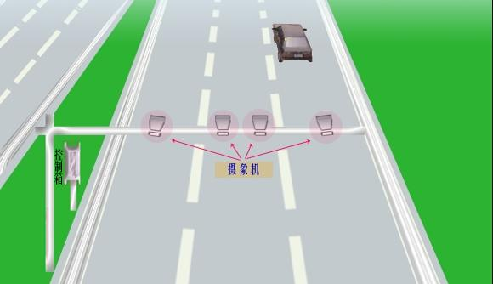

由上图可以看出摄像机由上向下，俯视看路面，路面上任何车辆的一举一动都会在系统的监视之下。可以最大程度地获取路面上的车辆信息。所以得到的速度非常精确。目前该测速方式的标准只有企业标准，精度要求±5km/h 。
抓拍车速超过160Km/h。测速精度：速度范围40-80公里/小时内测速误差在±8%以内，120公里/小时以上测速误差在±15%以内

系统设计图
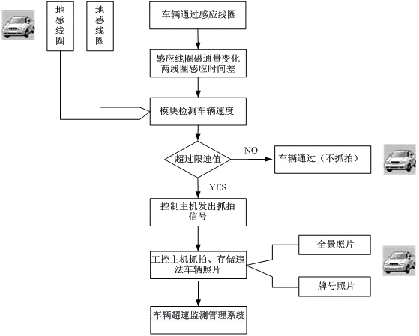
系统工作原理图

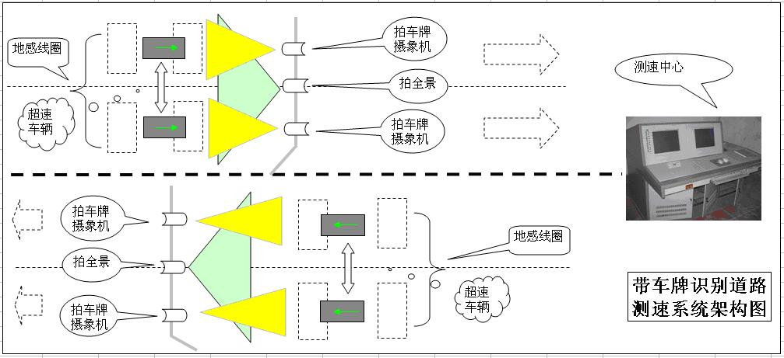
系统结构图

系统功能
- 采用机器视觉车牌识别技术，记录车牌号、车牌图片、超速等数据充分反映了违法时间、违法地点、违法路段、车辆的瞬时速度、限速值等。
- 采用车牌识别技术，抓拍一张车牌特写和二张过程全景，对违法车辆的车牌号、车型、车牌颜色、超速、违法现场环境和数据记录无疑。
- 具有数据自动传输功能，可采用不同数据通信方式进行数据传输。
- 具有路口监控功能，可不断地自动监控与记录路口的情况，为路段的交通事故提供有效的过程证据。
- 具有车流量统计功能。提供交通流量数据。
- 查询功能。可根据车牌号、时间段（起始年月日时分秒和终止年月日时分秒）等查询过滤条件。
- 打印报表（车牌号、时间、地点、超速等数据）
系统组成
车辆超速测监速系统包括：摄像机（全景摄像机和捕捉车牌摄像机）、视频采集卡、工控机和车辆超速监速管理软件
摄像机
全景摄像机采用道路监控强光抑制摄像机。此摄像机为480 线、0.005Lux 低照度彩色摄像机；其性能稳定，适合于在公路上长时间工作。
其主要作用是向主控制机提供全景图像和目标图像。使主控计
算机根据目标图像进行车速计算，并采集记录含有超速车辆的全景图像。
镜头采用CCTV 6mm 定焦自动光圈镜头。
防护罩采用 YAAN，此防护罩密封性好，具有恒温和自动 通风装置，能保证摄像机正常工作，且外观漂亮。防护等级符合 IP55 标准。
捕捉车牌摄像机采用车牌识别专用摄像机。此摄像机为 1/2 寸、570 线、0.02Lux 低照度黑白摄像机；其性能稳定，适合于在公路上长时间工作。
其主要作用是向主控计算机提供汽车牌照图像。当超速车辆一旦被确定，则由车辆超速监测管理软件立刻将汽车牌照图像记录下来。
镜头采用 Computar8-80mm 两可变自动光圈镜头。
防护罩采用 YAAN，此防护罩密封性好，具有自动加热和自动通风装置，能保证摄像机正常工作，且外观漂亮。防护等级符合IP55 标准。

视频采集卡
视频采集卡采用Microview V411,在抓拍过程中图像的清晰稳定，同时使系统的连续抓拍性能优越。基于PCI总线的四路彩色/黑白图像采集卡。它支持四路复合视频信号的实时采集和显示，可稳定接收来自各种视频源的标准视频信号（PAL、NTSC、SECAM），每路最高分辨率可达到768 x 576。V411采集卡最突出的特点是画质清晰、兼容性好。
其主要作用是向车辆超速监测管理系统提供时实汽车牌照图像。当超速车辆一旦被确定，则由主控计算机立刻将汽车牌照图像采集下来。
工控机
工控机采用Grantech GT6146(4U机箱及300W电源），具有接地、过载保护、漏电保护、短路保护及避雷装置并符合国家相关电器安全标准的系统配电装置；具有通风及防尘功能；防护机箱的防护标准符合 IP55 标准。
1.主板 SYSVEGA(工业母板)
2.CPU P4 2.8G（775结构）
3.DDR Kingston512M*2
4.硬盘 Seagate 320G
5.独立显卡 ATI PCI-128M
6.三星光驱
车辆超速监速管理软件
车辆超速监速管理软件是本系统的核心，该系统是在车牌识别的基础上开发，负责整个系统的协调、调度和总体监控。首先将视频信号实时传送到计算机，由计算机将采集的图像信号进行实时数字处理。通过图像模式识别技术实时检测目标是否出现；当目标（车辆）一旦出现，则将其锁定。随后转入目标跟踪状态，对锁定的目标进行实时跟踪处理。通过目标的矢量图，算出其运动曲线，得出此车辆的运动速度。如果目标（车辆）运动的速度超出了限定速度，既符合设定条件，则将超速车辆在全景图像中全过程的图像及车牌照图像（共 1～3 幅图像）及相关数据（超速地点、车牌号码、方向、日期、时间、实际车速、此路段限定车速等信息）一起存入数据库中，然后通过取活动硬盘或通过传输线路将数据传输到上端数据管理系统。
本系统可对多条车道的车辆同时进行分析、计算和处理。可根据各路段的情况和要求，现场和远程设定限速标准和相关参数。
该系统适用于全天候二十四小时工作，无论在雨、雪、风、雾等。
恶劣天气情况下均能正常工作。
技术参数
- 工作电压：170V～240V 50HZ
- 检测车道数：单车道或多车道
- 超速违法照片组成：3张/辆（1张违法车辆牌号的特写图片，2张含违法现场环境全景图片）
- 系统测速范围: 系统测速范围：20～200km/h
- 速度检测误差：±5 公里/小时
- 车辆捕获率：≥98%
- 车牌识别率：≥90%，
- 地感检测精度：>95%
- 系统整体响应时间: ≤0.01s
- 连续抓拍间隔时间：<0.05s
- 单台路口工控机存储量：可存80万条以上超速违法车辆记录
- 监视区域路面最小光照度 >0.1LUX
- 摄像机：PAL制标准
- 数字照片分辨率：720×288像素；数码相机像素：510万
- 彩色镜头分辨率：625线
- 彩色照片：24位真彩色
- 机箱设计防护等级：IP54，可防水、防潮、防撞、防锈、防腐蚀，并散热良好
- 通讯传输性能：支持光缆、ISDN、无线网络等传输方式
- 电气特性：符合国家有关电器安全标准
- 系统电器装置具有过载、接地、漏电及防雷保护
- 工作环境：温度-20℃～+70℃；相对湿度0～95%
- 功耗：350W

供货期限
合同签定后4个月内供货安装调试完毕。
售后服务
1.所有设备提供原厂1年免费保修和系统免费维护
2.质保期内用户报修后。我们配合厂商及进解决用户问题。7*24小时电话响应，12小时内现场响应，3个工作日内修复（不能修复的我们采取补救措施，以保证采购人的正常工作）。

我们的承诺是质量可靠、系统高效、服务及时、价格公道；我们将严格履行合同，为用户提供安全、适用、经济、快捷的产品。

四通道设备配置如下：

序号 | 设备名称 | 厂家、型号 | 单位 | 数量 | 单价 | 价格 | 备注
1 | 全景摄像机 | SANYO | 台 | 2
2 | 特写摄像机 | SANYO | 台 | 4
3 | 全景镜头 | CCTV | 只 | 2
4 | 特写镜头 | CCTV | 只 | 4
5 | 防护罩、补光灯 | YAAN | 套 | 6
6 | 工控机 | Grantech | 台 | 2
7 | 视频采集卡 | Microview | 块 | 2
8 | 地感线圈、车辆感应器 | 日本 | 套 | 8
9 | 通讯卡 | IDAQ | 套 | 8
10 | 串口转换器 | 深圳 | 个 | 2
11 | 车辆超速监测管理系统 | SOFTWELL | 套 | 2
12 | 附件（电源线、视频线等）若干
合计

